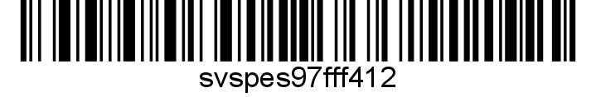Č. j. SVS/2025/104658

**Nařízení Státní veterinární správy**

Krajská veterinární správa Státní veterinární správy pro Olomoucký kraj jako místně a věcně příslušný správní orgán podle ustanovení § 49 odst. 1 písm. c) zák. č. 166/1999 Sb., o veterinární péči a o změně některých souvisejících zákonů (veterinární zákon), ve znění pozdějších předpisů, v souladu s ustanovením § 75a odst. 1, 2 a 4 veterinárního zákona rozhodla takto:

**Ukončení mimořádných veterinárních opatření**

**Mimořádná veterinární opatření** k zamezení šíření nebezpečné nákazy – moru včelího plodu v Olomouckém kraji – nařízená dne 09. 07. 2024, pod **č.j.** **SVS/2024/099116–M**, v územním obvodu Olomouckého kraje: **Vlčice u Javorníka (783811), Dolní Skorošice (748447), Buková u Bernartic (602833), Petrovice u Skorošic (748421), Tomíkovice (748455), Dolní Les (783790), Vojtovice (783820), Horní Skorošice (748471) a Uhelná (772712)**

**se ukončují.**

**Zrušovací ustanovení**

Zrušuje se nařízení Státní veterinární správy č.j. SVS/2024/099116–M ze dne 9. 7. 2024.

Čl. 3

**Společná a závěrečná ustanovení**

1. Toto nařízení nabývá podle § 2 odst. 1 a § 4 odst. 1 a 2 zákona č. 35/2021 Sb., o Sbírce právních předpisů územních samosprávných celků a některých správních úřadů z důvodu ohrožení života, zdraví, majetku nebo životního prostředí, platnosti a účinnosti okamžikem jeho vyhlášení formou zveřejnění ve Sbírce právních předpisů. Datum a čas vyhlášení nařízení je vyznačen ve Sbírce právních předpisů.
2. Toto nařízení se vyvěšuje na úředních deskách krajského úřadu a všech obecních úřadů, jejichž území se týká, na dobu nejméně 15 dnů a musí být každému přístupné u krajské veterinární správy, krajského úřadu a všech obecních úřadů, jejichž území se týká.
3. Státní veterinární správa zveřejní oznámení o vyhlášení nařízení ve Sbírce právních předpisů na své úřední desce po dobu alespoň 15 dnů ode dne, kdy byla o vyhlášení vyrozuměna.

V Olomouci dne 16.07.2025

MVDr. Hana Brázdová

ředitel Krajské veterinární správy Státní veterinární správy pro Olomoucký kraj

podepsáno elektronicky

**Obdrží:**

Krajský úřad Olomouckého kraje

Obecní úřady: Dotčené obecní a městské úřady